
ŠPORT 5.5.

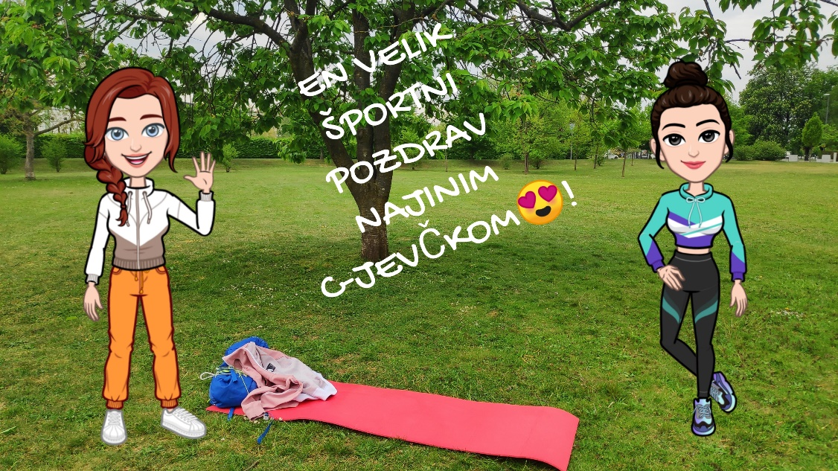
PRISLUHNI NAVODILOM UČITELJICE NEŽE IN S POMOČJO POSNETKA NAREDI ŠPORTNO NALOGO! VAJE LAHKO IZVEDEŠ NOTRI ALI ZUNAJ V NARAVI. VELIKO ŠPORTNEGA VESELJA TI ŽELIVA!

POSNETEK:
https://www.youtube.com/watch?v=-_fUlMmk_ho

